****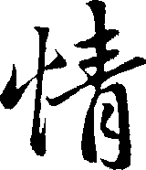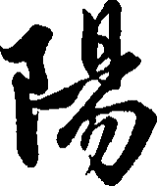

**預計出發日期：2019/01/25(五)**

|  |  |
| --- | --- |
| **第一天** | **臺北出發→福山植物園→礁溪老爺酒店(午)→甲鳥園→賦歸** |
| 0650-0700 | **臺北車站集合出發，開心出遊囉!** |
| 0730------ | **南港車站載客** |
| 0730-0900 | **國道風光，前往宜蘭** |
| 0900-0920 | **員山公園轉乘小車** |
| 1000-1130 | **福山植物園** [**http://fushan.tfri.gov.tw/**](http://fushan.tfri.gov.tw/)  「福山植物園」的圖片搜尋結果「福山植物園」位於宜蘭縣員山鄉與新北市烏來區的交界處，劃分為水源保護區、植物園區及哈盆自然保留區(僅供學術研究，不開放)等，堪稱臺灣及亞洲最大的植物園，林相展現中低海拔的闊葉林之美。除了行政中心提供解說服務外，園內規劃了20公里長的自導性步道，漫步原木步道，觀賞山光水色，十分愜意。  【福山植物園申請須知】  一個半月前需提供正確名冊申請(入園日7天前可更動百分之十的名單，如40人最多可換4人)，出發前一個月開始抽籤，一張籤以一台車40人為主。 |
| 1230-1400 | **礁溪老爺酒店，享用自助午餐** |
| 1430-1600 | **ãç²é³¥åãçåçæå°çµæ甲鳥園 (安排導覽，約30分鐘)** [**https://produck.tw/**](https://produck.tw/)  「甲鳥園」前身為一處傳統鴨寮，設立於民國47年，農場主人賴長盛先生，有感於環保的重要性，絞盡腦汁將傳統鴨寮轉型，園區以最有利於鴨子生長的空間設計、符合宜蘭地景風貌和氣候的建築規劃來搭建，處處充滿了資源永續的巧思。 |
| 1600------ | **賦歸** |
| **以上時間皆為參考時間，實際狀況依當日天候路況為主！** | |
| **請先填寫益順軒訂購單，當天直接取貨** | |

**報名表 (本表填好請EMAIL給社會科學院曾素珠秘書，015017@mail.fju.edu.tw，分機2631)**

費用: 大人: 2100元/人

兒童 (身高115公分至140公分)：1800元/人

敬老 (65歲以上長者，需出示證件)：1800元/人

費用說明，包含：

【交通】遊覽車來回車資及過路橋費、福山植物園接駁費用（依最終成團人數指派遊覽車型）。

【餐食】礁溪老爺雲天自助午餐

【其它】遊覽車上提供每人每日一瓶礦泉水。

【保險】本行程包含旅行業責任保險【意外死殘保額新臺幣200萬、意外醫療保額新臺幣20萬 (實支實付)】

【服務費】領隊人員差旅費每人每天（含佔車位孩童）新台幣**１００元**整

聯絡人員之基本資料

姓名：_____________________，行動電話：_____________________，

國內緊急聯絡人：_____________________，電話：______________________________

上車地點： 台北車站 南港車站

|  |  |  |  |  |
| --- | --- | --- | --- | --- |
|  | 範例 | 1 | 2 | 3 |
| 姓名 | 王大明 |  |  |  |
| 出生年月日 | 1980/01/01 |  |  |  |
| 身分證字號 | A123456789 |  |  |  |
| 飲食習慣 | 🞎素 🗹忌牛  🞎其他 | 🞎素 🞎忌牛  🞎其他 | 🞎素 🞎忌牛  🞎其他 | 🞎素 🞎忌牛  🞎其他 |
| 身體健康狀況 | 高血壓 |  |  |  |
| 其他需求 | 無 |  |  |  |
| 參加費用 | 🞎 1800元  🗹 2100元 |  |  |  |
| 益順軒加購金額 (訂單詳見下頁) | 300元 |  |  |  |
| 教職員自強活動補助1,500元 | -＄1,500 |  |  |  |
| 每人費用總計 | 900元 |  |  |  |
| 早餐（阜杭豆漿） | 厚燒餅加油條  熱豆漿 |  |  |  |

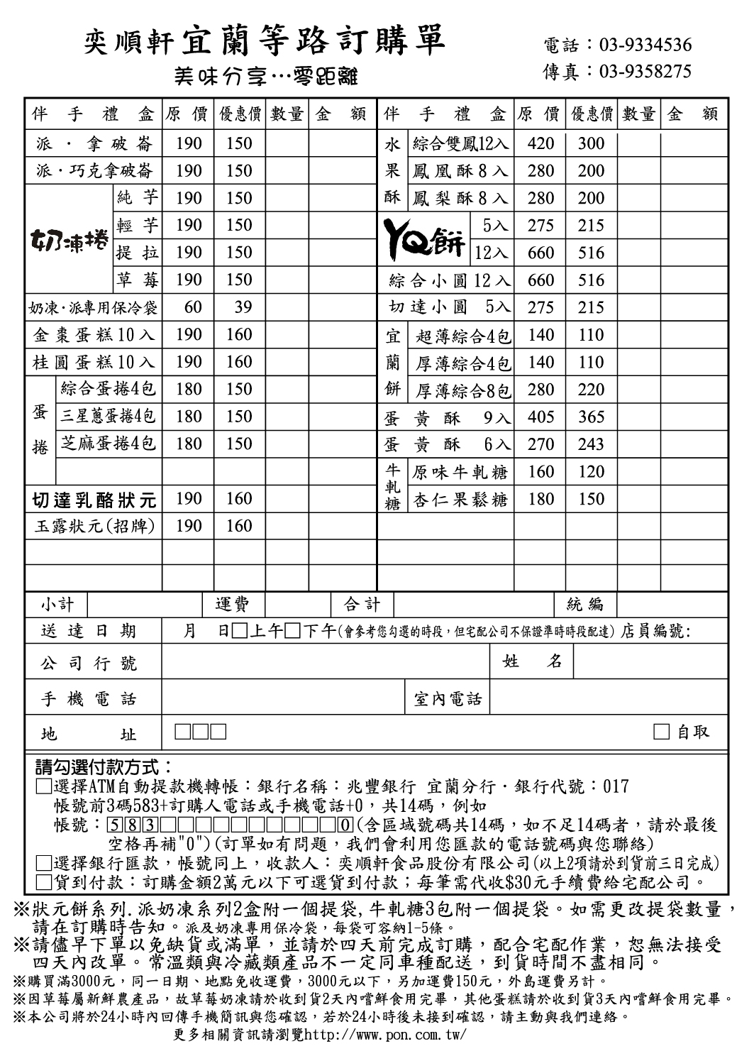

**阜杭豆漿（早餐）**

|  |  |  |
| --- | --- | --- |
| 每個欄位請擇一勾選 | | |
| 🞎 燒餅（厚）  🞎 燒餅（薄）  薄式  厚式 | 🞎 加油條  🞎 加蛋  🞎 都不加 | 🞎 熱豆漿  🞎 冰豆漿 |
|  | | |

|  |  |  |  |  |  |  |  |  |
| --- | --- | --- | --- | --- | --- | --- | --- | --- |
| 品名 | 單價 | 數量 | 品名 | 單價 | 數量 | 品名 | 單價 | 數量 |
| 熱豆漿 | 30 |  | 厚燒餅 | 30 |  | 薄燒餅 | 25 |  |
| 冰豆漿 | 30 |  | 厚餅夾蛋 | 40 |  | 薄餅夾蛋 | 35 |  |
| 熱糯米漿 | 30 |  | 厚餅夾油條 | 55 |  | 薄餅夾油條 | 50 |  |
| 冰糯米漿 | 30 |  | 厚蛋夾油條 | 65 |  | 薄蛋夾油條 | 60 |  |
| 鹹豆漿 | 35 |  | 飯糰甜 | 40 |  | 飯糰鹹 | 45 |  |
|  |  |  | 飯糰包蛋 | 55 |  |  |  |  |

請簽名（可以一家一張），以利作業，謝謝！

姓名：